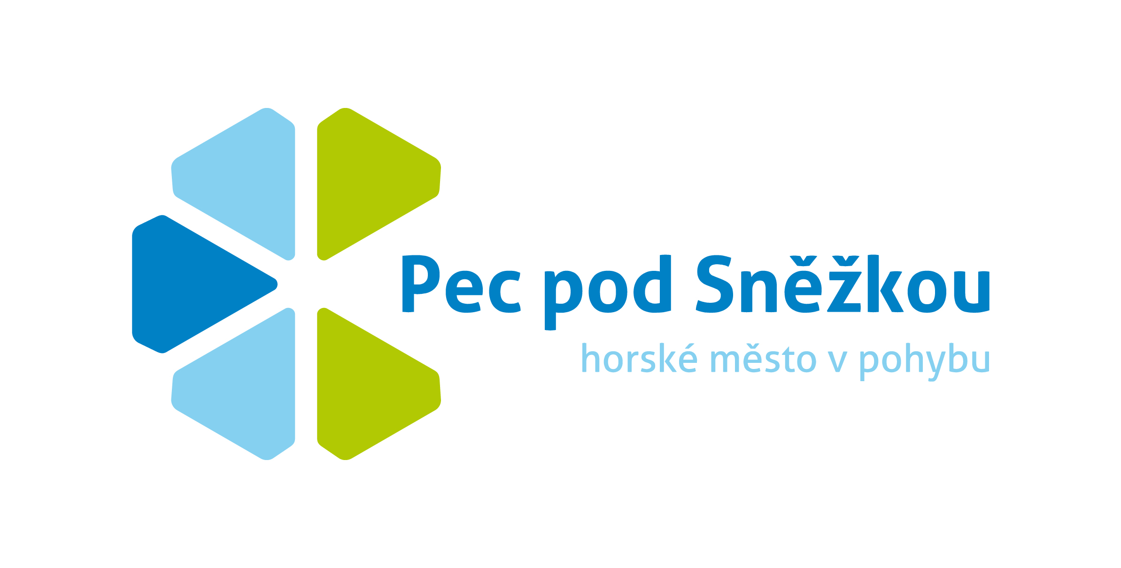
Sdružení cestovního ruchu a propagace v Peci pod Sněžkou, o.s.
Pec pod Sněžkou 230, IČO: 22672494 DIČ: CZ22672494
Kontakt: tel.: +420 777 801 050, 728 502 738
e-mail: sdruzeni@pecpodsnezkou.cz, propagace@pecpodsnezkou.cz
http://www.pecpodsnezkou.cz

Zápis jednání rady Sdružení cestovního ruchu a propagace v Peci pod Sněžkou, z.s. konané dne 25. 6. 2018 ve 13 hodin v hotelu Horizont.

Přítomni: Jiří Matějů, Alan Tomášek, Karel Rada, Michaela Boudová, Lenka Klimešová, Eva Krejčí, Libor Pelikán, Ivan Balcar

Program:
- aplikace – finální rozhodnutí
- karta hosta – plakát a další komunikace
- webové stránky – data a optimalizace
- destinační management – představení
- brandbook (komunikační manuál)
- akce pořádané v Peci/Úpě
- činnost sdružení - diskuze

  - V souvislosti s rozhodnutím o tvorbě aplikace jsme vytvořili dokument obsahující všechny náklady, požadavky a souvislosti, ten jsme následně konzultovali s jednotlivými podnikateli, kterých by se aplikace přímo dotkla. Jejich podněty a připomínky jsme zpracovali a došli k závěru, že aplikace aktuálně nepatří mezi investice, kterou bychom chtěli realizovat vzhledem k finanční i časové náročnosti a následnému využití. Kompletní podklady jsou přiloženy a Libor Pelikán je zašle panu starostovi k přeposlání radním.

  - Rádi bychom podpořili využívání karty hosta a aktivitu ubytovatelů i hostů v tomto směru. V první fázi se jedná o informovanost o funkcionalitách služby:
- plakáty pro umístění na provozovny
- přidat při dotisku trhacích map na trhací mapy
- přidat jedno okno do smyčky v televizích
- domluvit zvýraznění slevy v ceníku jednotlivých poskytovatelů
- umístit plakát s pravidly poskytování slev na KH do míst s velkým využíváním slevy
- do letáku KH připsat: „validitu Vaší KH si můžete ověřit na www. …“
- v jednání je zakoupení čtečky magnetických karet k umístění v prostoru LD Sněžky pro jednoduché ověření validity + informační plakát, popřípadě jen informační plakát s odkazem na ověření na webových stránkách + text „pokud nemáte platnou KH, kontaktujte svého ubytovatele“

Text z PREZENTACE „Poznej kartu hosta“:

Seznamte se s kartou hosta
Karta hosta je malá plastová karta, kterou dostanete ZDARMA od svého ubytovatele. Jsou na ní zaznamenány údaje o vašem pobytu a získáte s ní mnoho slev od našich partnerů. Leták všech poskytovaných slev obdržíte spolu s kartou od svého ubytovatele nebo si ho můžete vyzvednout v informačním centru. Pár důležitých informací o kartě hosta:

poskytuje ji 80 % ubytovatelů v Peci pod Sněžkou a Velké Úpě
získáte s ní celkem 32 slev a zvýhodnění
karta je aktivní pouze v době vašeho pobytu
kartu si můžete ponechat pro váš další pobyt
při dalším pobytu kartu reaktivujete u svého ubytovatele
-------------------------------------------------------------
O kartu hosta se stará Sdružení cestovního ruchu a propagace, které pro Vás spravuje také sociální sítě, webové stránky a připravuje také brožury, mapy a další užitečné materiály z Pece pod Sněžkou a Velké Úpy.
www.pecpodsnezkou.cz
sledujte nás Facebook + Instagram

navrhované úpravy:
- připsat „pouze“ do věty: […]ZDARMA „pouze“ od svého ubytovatele
- zdůraznit velkým písmem 4 klíčová slova. Kromě ZDARMA ještě 32 SLEV a podobné
- zdůraznit největší slevy: LD Sněžka 30%, vícedenní parkoviště téměř 50%, SkiResort
- namísto „malá plastová kartička“ napsat „magnetická karta“

V rámci tématu proběhla diskuze na téma vládní změny legislativy v oblasti ubytovacích a rekreačních poplatků, která by měla proběhnout v příštím roce.

Je potřeba udělat dotisk všech letáků KH – na úřadě nejsou žádné, Infocentra mají omezený počet.
V průběhu léta proběhne dotisk trhacích map – v případě potřeby úprav nás kontaktujte.
Také se řešil dotisk jazykových mutací brožury „Vítejte v Peci pod Sněžkou“, které se budou rovněž před tiskem aktualizovat.

  - Průběžně probíhají korekce a úpravy webových stránek. Pokud má kdokoli jakékoli podměty ke změnám, nebo jste nalezli nepřesnosti, zasílejte je prosím Míše na propagace@pecpodsnezkou.cz nebo přímo Liborovi, který změny zpracovává na media@pecpodsnezkou.cz

  - Sdružení cestovního ruchu a propagace Pece pod Sněžkou se bude ucházet o status Organizace Destinačního Managementu (dále jen DMO). V současné sdružení zpracovává dokumenty potřebné pro tuto registraci. Více informací k registraci DMO naleznete na: http://www.csks.cz/

aktuální činnosti ohledně DMO:
    - dodat paní Komárkové základ dokumentů a připravit dlouhodobou strategii
    - představit dlouhodobou strategii městu pro konzultace a případné úpravy

  - Řešili jsme komunikační strategii pro případné negativní či jízlivé poznámky v oblasti sociálních sítí. Odpovědi na příspěvky budeme řešit jen pokud to bude nutné, a to primárně odkazem na vyjádření zástupců města v médiích.

  - Úpravy v aktuálně propagovaných akcích:
- dopsat k Bike víkendu, že se jedná o MČR
- dořešit se Zinou Slavnostní otevření herní krajiny PecKa a jeho propagaci
- dopsat harmonogram ke Krkonošskému festivalu minipivovarů
Je domluveno, že se do Sitour obrazovky na LD Sněžka přidá smyčka akcí probíhajících v okolí (tak jak jsou v televizích města), ještě zavolat Jiřímu Martincovi a potvrdit. Stejná smyčka bude přidána i do televize Infocentrum Turista.

  - Je potřeba dofakturovat omalovánky, pexesa a mapy, které si z města odebírají jednotlivé subjekty a rozeslat aktuální ceník. Jirka Matějů pošle
  - Je domluveno, že na podzim zrealizujeme další přednášku na téma: Komunikace na sociálních sítích. Podle úspěchu této přednášky pak budeme v činnosti pokračovat, nebo činnost ukončíme.

Termín příští schůzky bude stanoven na září. Proběhne dle domluvy, pozvánky budou rozeslány.

V Peci pod Sněžkou 25 06. 2018 zapsala: Mgr. Michaela Boudová

